第一部分
井研县竹园镇石牛小学校2022年部门预算编制的说明
第二部分
井研县竹园镇石牛小学校预算表
- 部门收支总表（公开表1）
- 部门收入总表（公开表1-1）
- 部门支出总表（公开表1-2）
- 财政拨款收支预算总表（公开表2）
- 财政拨款支出预算表（部门经济分类科目）（公开表2-1）
- 一般公共预算支出预算表（公开表3）
- 一般公共预算基本支出预算表（公开表3-1）
- 一般公共预算项目支出预算表（公开表3-2）
- 一般公共预算“三公”经费支出预算表（公开表3-3）
- 政府性基金预算支出预算表（公开表4）
- 政府性基金预算“三公”经费支出预算表（公开表4-1）
- 国有资本经营预算支出预算表（公开表5）
- 项目支出绩效表（公开表7）
- 政府购买服务预算表（公开表8）
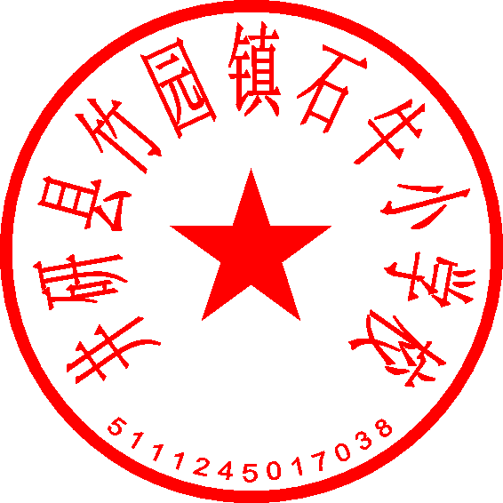
- 政府采购预算表（公开表9）
井研县竹园镇石牛小学校
2022年4月16日

